Министерство науки и высшего образования Российской Федерации
Севастопольский государственный университет
Высшая технологическая школа «Севастопольский приборостроительный институт»

Факультет ИТ

ОТЧЁТ
по лабораторной работе №4
ИССЛЕДОВАНИЕ СПОСОБОВ КОНФИГУРАЦИИ СПИСКОВ КОНТРОЛЯ ДОСТУПА В ЛОКАЛЬНЫХ КОМПЬЮТЕРНЫХ СЕТЯХ
по дисциплине
«Инфокоммуникационные системы и сети»

Выполнил:
ст. гр. ИС/б-22-2-о
Мовенко К. М.
Проверил:
.

Севастополь
2025

ЦЕЛЬ РАБОТЫ

Исследование методов контроля доступа к сетевым ресурсам и способов составления списков ограничения доступа, приобретение практических навыков составления стандартных и расширенных списков доступа, а также конфигурации сетевого оборудования.

ЗАДАНИЕ

- Изучить теоретический материал, относящийся к составлению и применению списков доступа;
- Создать в рабочем окне Packet Tracer схему сети, изображенную на рисунке 2.1;

Рисунок 2.1 − Схема исследуемой компьютерной сети

- Сконфигурировать коммутатор таким образом, чтобы компьютер администратора c адресом 172.16.0.100 находился в vlan 2, сервер с адресом 172.16.1.0/24 размещался в vlan 3, а рабочие станции представляли собой подсеть vlan 10 с адресом 172.16.2.0/24. Конфигурацию оборудования выполнить с командной строки;
- Сконфигурировать оборудования таким образом, чтобы доступ к серверу имел только администратор;
- Проверить путём пингования, что требования, изложенные в п. 2.3 и 2.4 выполнены;
- Переконфигурировать оборудование таким образом, чтобы пользователи рабочих станций РС0-РС2 имели доступ к файл-серверу, HTTP (порт 80) и FTP (порт 21) серверам. Предусмотреть функционирование DNS (порт 53) сервера;
- Сформулировать выводы по результатам исследований;

ХОД РАБОТЫ

После изучения теоретического материала в окне эмулятора Cisco Packet Tracer была построена схема представленной сети (рисунок 3.1).

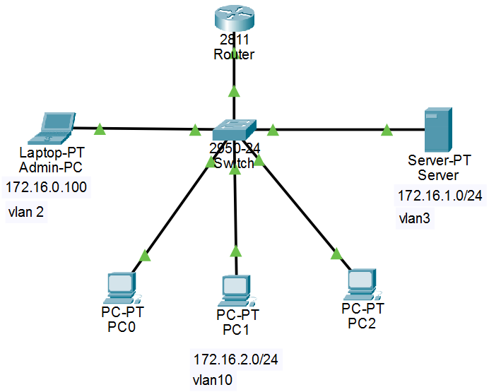
Рисунок 3.1 – Исследуемая ЛКС

В соответствии с адресами сетей, указанными на схеме, была выполнена конфигурация оборудования – назначены IP-адреса конечных устройств, портов, а также выбраны будущие номера VLAN (таблица 3.1).

Таблица 3.1 – Конфигурация оборудования
Устройство | Интерфейс | IP-адрес | Маска | Шлюз | VLAN
PC0 | Fa0/0 | 172.16.2.2 | 255.255.255.0 | 172.16.2.1 | 10
PC1 | Fa0/0 | 172.16.2.3 | 255.255.255.0 | 172.16.2.1 | 10
PC2 | Fa0/0 | 172.16.2.4 | 255.255.255.0 | 172.16.2.1 | 10
Router | Fa0/0.10 | 172.16.2.1 | 255.255.255.0 | - | 10
Router | Fa0/0.2 | 172.16.0.1 | 255.255.255.0 | - | 2
Router | Fa0/0.3 | 172.16.1.1 | 255.255.255.0 | - | 3
Admin-PC | Fa0/0 | 172.16.0.100 | 255.255.255.0 | 172.16.0.1 | 2
Server | Fa0/0 | 172.16.1.2 | 255.255.255.0 | 172.16.1.1 | 3

С помощью командной строки коммутатор (Switch) был сконфигурирован таким образом, чтобы делить устройства на четыре VLAN по их типу и назначению.

Switch(config)#vlan 2
Switch(config-vlan)#name Admin
Switch(config-vlan)#exit

Switch(config)#vlan 3
Switch(config-vlan)#name Server
Switch(config-vlan)#exit

Switch(config)#vlan 10
Switch(config-vlan)#name Users
Switch(config-vlan)#exit

Switch(config)#interface range fa0/1 - fa0/9
Switch(config-if-range)#description Users
Switch(config-if-range)#switchport mode access
Switch(config-if-range)#switchport access vlan 10
Switch(config-if-range)#exit

Switch(config)#interface fa0/10
Switch(config-if)#description Server
Switch(config-if)#switchport mode access
Switch(config-if)#switchport access vlan 3
Switch(config-if)#exit

Switch(config)#interface fa0/20
Switch(config-if)#description Admin
Switch(config-if)#switchport mode access
Switch(config-if)#switchport access vlan 2
Switch(config-if)#exit

Switch(config)#interface fa0/24
Switch(config-if)#description Router
Switch(config-if)#switchport mode trunk
Switch(config-if)#switchport trunk allowed vlan 2-3,10
Switch(config-if)#exit

Switch(config)#do write

Наконец, была настроена конфигурация маршрутизатора (Router). Для физического интерфейса FastEthernet0/0 было создано три подинтерфейса, каждый обслуживает свою VLAN.

Router(config)#interface fa0/0
Router(config-if)#description Switch
Router(config-if)#no shutdown
Router(config-if)#exit

Router(config)#interface fa0/0.2
Router(config-subif)#description Admin
Router(config-subif)#encapsulation dot1q 2
Router(config-subif)#ip address 172.16.0.1 255.255.255.0
Router(config-subif)#exit

Router(config)#interface fa0/0.3
Router(config-subif)#description Server
Router(config-subif)#encapsulation dot1q 3
Router(config-subif)#ip address 172.16.1.1 255.255.255.0
Router(config-subif)#exit

Router(config)#interface fa0/0.10
Router(config-subif)#description Users
Router(config-subif)#encapsulation dot1q 10
Router(config-subif)#ip address 172.16.2.1 255.255.255.0
Router(config-subif)#exit

Сеть отлично сконфигурирована – это было проверено путём пингования между устройствами (рисунок 3.2).

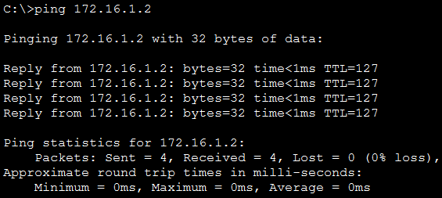
Рисунок 3.2 – Пинг с PC2 на Server (без ACL)

Необходимо, чтобы доступ к серверу имел только администратор. Для этого на маршрутизаторе был создан список доступа, в котором разрешается передавать на серверный VLAN все пакеты от подсети администратора. Список был применён в качестве настроек для выходного подинтерфейса Fa0/0.3, обеспечивающему доступ к серверу.

Router(config)#access-list 10 permit host 172.16.0.100
Router(config)#interface fa0/0.3
Router(config-subif)#ip access-group 10 out
Router(config-subif)#exit

В итоге все пакеты, направленные на сервер не с администраторского VLAN, отсекаются фильтром интерфейса маршрутизатора (рисунок 3.3). При этом пакеты с IP 172.16.0.100 (Admin) продолжают достигать цели (рисунок 3.4).

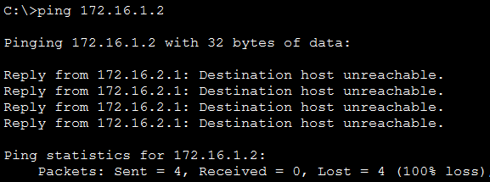
Рисунок 3.3 – Пинг с PC2 на Server (работа ACL)

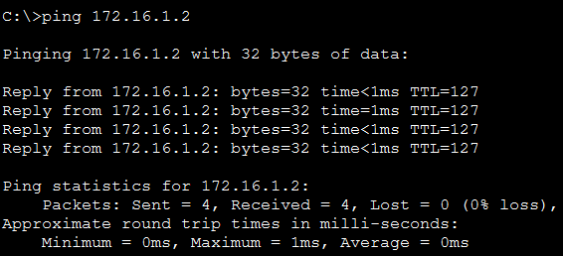
Рисунок 3.4 - Пинг с Admin-PC на сервер

Ограничение написано верно, однако необходимо дополнить его чтобы рабочие станции имели доступ к отдельным портам сервера (HTTP-80, FTP-21).
Сначала с интерфейса Fa0/0 был удалён текущий список доступа.

Router(config)#no access-list 10 permit host 172.16.0.100
Router(config)#interface fa0/0.3
Router(config-subif)#no ip access-group 10 out
Router(config-subif)#exit

Затем был написан новый расширенный именованный список доступа. При нём к серверу допускаются любые запросы Admin (172.16.0.100), а также запросы любых хостов на порты 80 (HTTP), 21 (FTP) и 53 (DNS).

Router(config)#ip access-list extended Server-out
Router(config-ext-nacl)#permit ip host 172.16.0.100 host 172.16.1.2
Router(config-ext-nacl)#permit tcp any host 172.16.1.2 eq 80
Router(config-ext-nacl)#permit tcp any host 172.16.1.2 eq 21
Router(config-ext-nacl)#permit tcp any host 172.16.1.2 eq 53
Router(config-ext-nacl)#exit

Router(config)#interface fa0/0.3
Router(config-subif)#ip access-group Server-out out
Router(config-subif)#exit

Наконец, был выполнен ряд проверок пингованием. Администратору по-прежнему доступен сервер, это условие осталось неизменным. Запросы рабочих станций при стандартном пинговании всё также отклоняются.
Изменения видны при попытке подключится с ПК к серверу по одному из разрешённых протоколов. Так, при выборе протокола FTP, сервер отвечает приветственным кодом 220 и просьбой войти в аккаунт (рисунок 3.5). Поскольку аккаунта нет, авторизация не удалась.

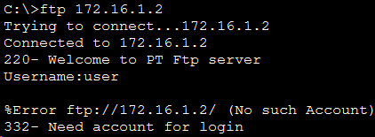
Рисунок 3.5 – Соединение с PC2 на Server по FTP

ВЫВОД

В ходе работы была исследована реализация контроля доступа к сетевым ресурсам посредством составления списков ограничения доступа. Приобретены практические навыки составления стандартных, расширенных и именованных списков доступа, а также конфигурации сетевого оборудования и его интерфейсов для работы с несколькими подсетями в защищённом режиме.

